Peroxid vodíku a jeho vlastnosti
Pracovní list je určen pro žáky základní a střední školy. Žáci si zopakují základní znalosti o vlastnostech a reaktivitě peroxidu vodíku.
- Pokus: Pěnový had
________________________________________________________

- Označte správnou odpověď.
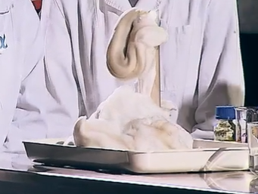

Co se stane, smícháme-li peroxid vodíku, manganistan draselný a saponát?
- Dojde k prudké reakci a vytvoření „pěnového hada“.
- Roztok se odbarví.
- Uvolní se oxid uhličitý.

- Na základě pokusu napište rovnici rozkladu peroxidu vodíku.

……………………………………………………………………………………………………

- Napište dvě rovnice přípravy peroxidu vodíku.

…………………………………………………………………………………………………………………………………………………………………………………………………………

- Napište vlastnosti a použití peroxidu vodíku.

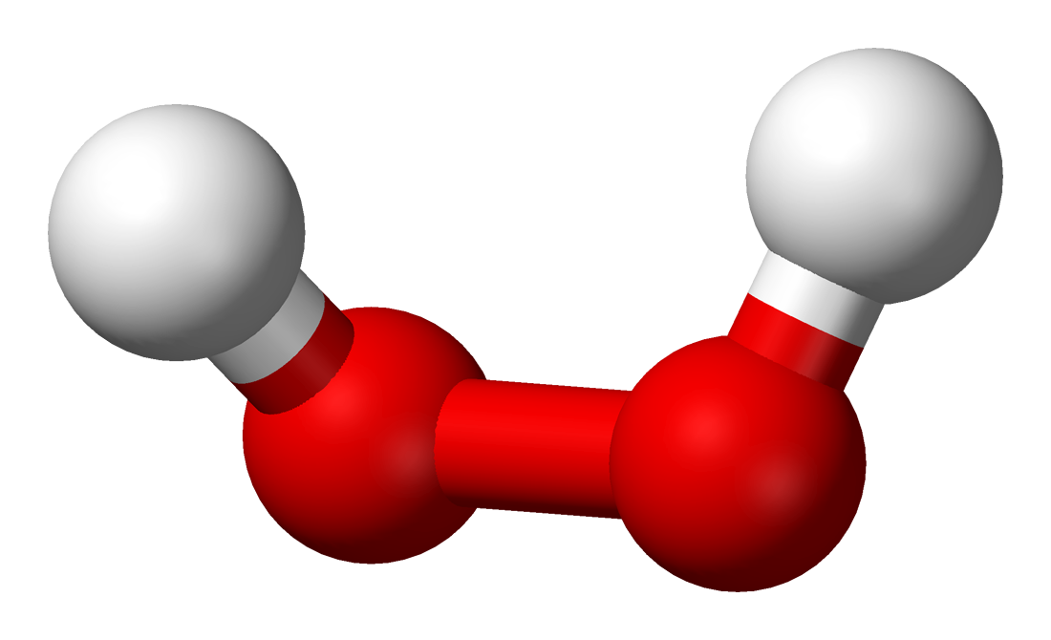
Soubor: Hydrogen-peroxide-3D-balls.png. (2023, 4. února). Wikimedia Commons, bezplatné úložiště médií. Získáno 19:05, 18. března 2023 z https://commons.wikimedia.org/w/index.php?title=File:Hydrogen-peroxide-3D-balls.png&oldid=730061504.

………………………………………………………………………………………………………………………………………………………………………………………………………………………………………………………………………………………………………………………………………

Co jsem se touto aktivitou naučil(a):

…………………………………………………………………………………………………………………………………………………………………………………………………………………………………………………………………………………………………………………………………….

